Valentinstag
Ein Herz für einen Spaten
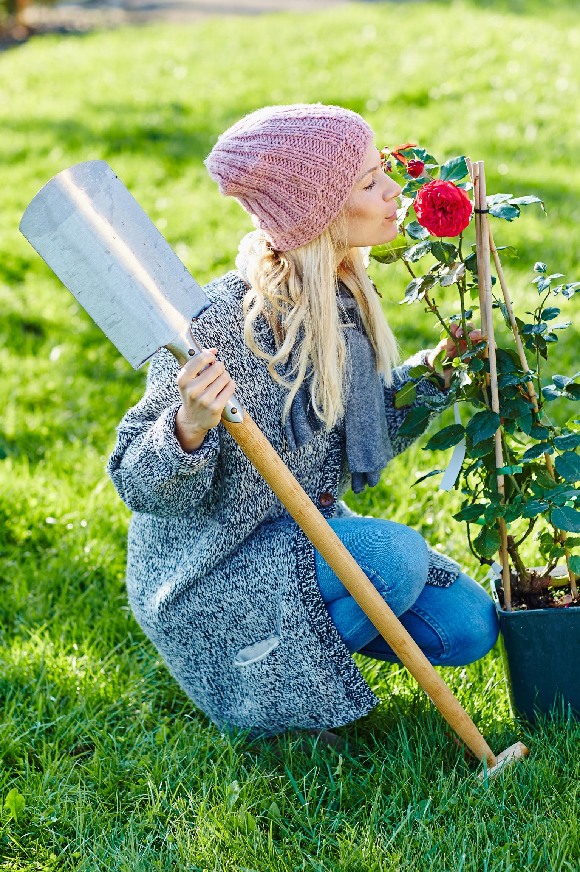
(GMH/BVE) Ein Rosenstrauß. Als Symbol inniger Liebe – damit macht man(n) zum Valentinstag sicherlich alles richtig. Das Ganze funktioniert sowohl klassisch traditionell in Form eines Blumenstraußes aber wer es mag, warum nicht auch mal kreativ anders. Was liegt also näher, als vom Hölzchen aufs Stöckchen zu kommen. Genauer: Vom Rosenstiel auf den Rosenstock.

Bildnachweis: GMH/BVE

Bildunterschrift: Pflanzenliebe: Rosen sind immer ein schönes Valentinsgeschenk – egal ob für die Vase oder mit Wurzeln für den eigenen Garten.

Bilddaten in höherer Auflösung unter:
http://www.gruenes-medienhaus.de/download/2017/02/GMH_2017_03_01.jpg

Oder gleich noch einen Schritt weitergehen und das Ganze zusammen mit einem liebevoll verpackten Spaten überreichen. Geschlechtsneutraler schenkt nur, wer anstelle des Damenspatens zum großen Gerät greift. (Dieser Vorschlag will wohlüberlegt sein, denn er bietet ebenso großes Helden- wie Beschwerdepotenzial in puncto „hilf mir mal, der ist so schwer“.)
Wie bitte? Das klingt irgendwie machohaft und nicht ganz ernst gemeint? Wer weiß, es wird gemunkelt, der eine oder andere Angetraute fördere die Gartenlust seiner Gattin nur, um sich ein paar zusätzliche Mußestunden zu ergaunern. Umgekehrt mutmaßt manch älteres Semester, ein solcher Vorschlag können nur einem weiblichen Verstand entsprungen sein, und ziele auf die dauerhafte Verortung des Mannes im Garten – sei doch bekannt, dass Gartenfieber ansteckend und in der grünen Oase nie Mangel an neuen Projekten ist. Was nach Maßstäben des Valentinstags sicherlich nicht das schlechteste Resultat wäre, denn was könnte ein schöneres Geschenk sein, als mehr Zeit zu zweit.
________________
[Kastenelement]
Valentinsgeschenke mit Sti(e)l
Mit dem 14. Februar fällt der Tag der Liebenden in eine eher unliebliche Jahreszeit, umso größer ist die Sehnsucht nach frischem Grün und leuchtenden Farben. Wer bereits um die Pflanzenbegeisterung seiner Partnerin oder seines Partners weiß, findet im gärtnerischen Fachhandel (Betriebe in der Nähe finden sich unter www.ihre-gaertnerei.de) viele attraktive Geschenke. Das kann ein Blumenstrauß oder eine valentinstäglich geschmückte Zimmerpflanze sein, aber viele Pflanzenfans freuen sich auch aufrichtig über eine nostalgische Zinkgießkanne, einen in Handarbeit gefertigten Holzrechen oder eine Auswahl bunter Samentütchen, mit denen die Gartensaison schon auf der Fensterbank eröffnet werden kann. Passende Symbolik inklusive – gemeinsam einen Baum pflanzen zu wollen, oder am Valentinstag ein Mini-Gewächshaus für den grünen Nachwuchs zu schenken, ist schließlich eine Ansage.

